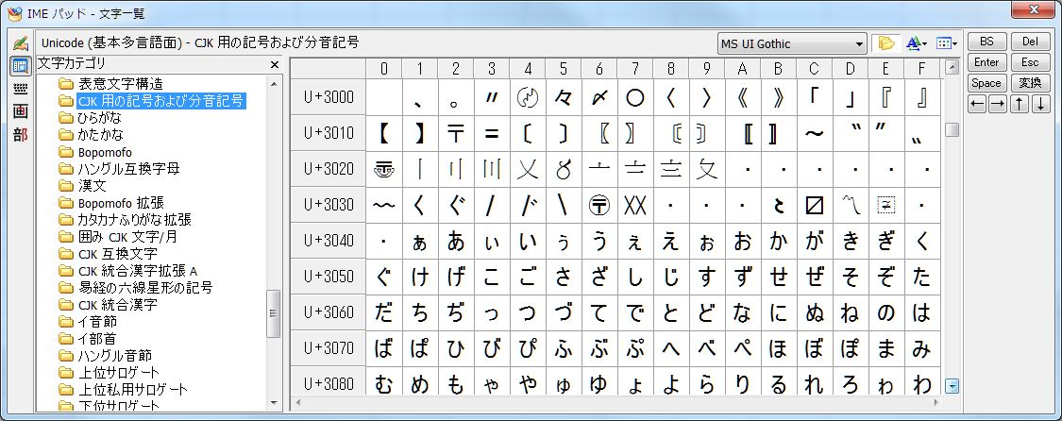
〽 庵点、歌記号

Unicode：303D

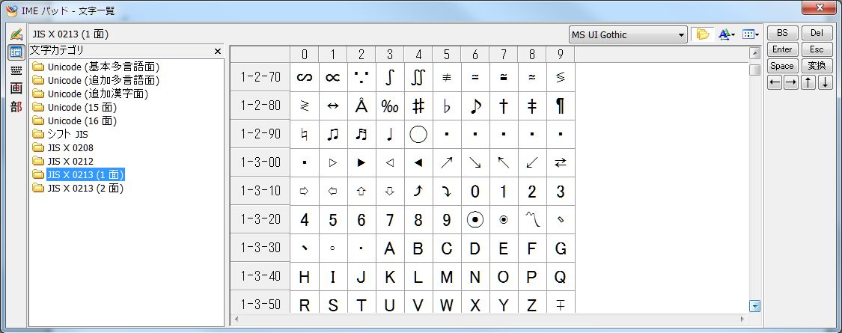
JIS X 0213：1-3-28

JIS X 0208：2-80 ♪を使用（「〽」がないため）

シフトJIS：0×81F4 ♪を使用（「〽」がないため）

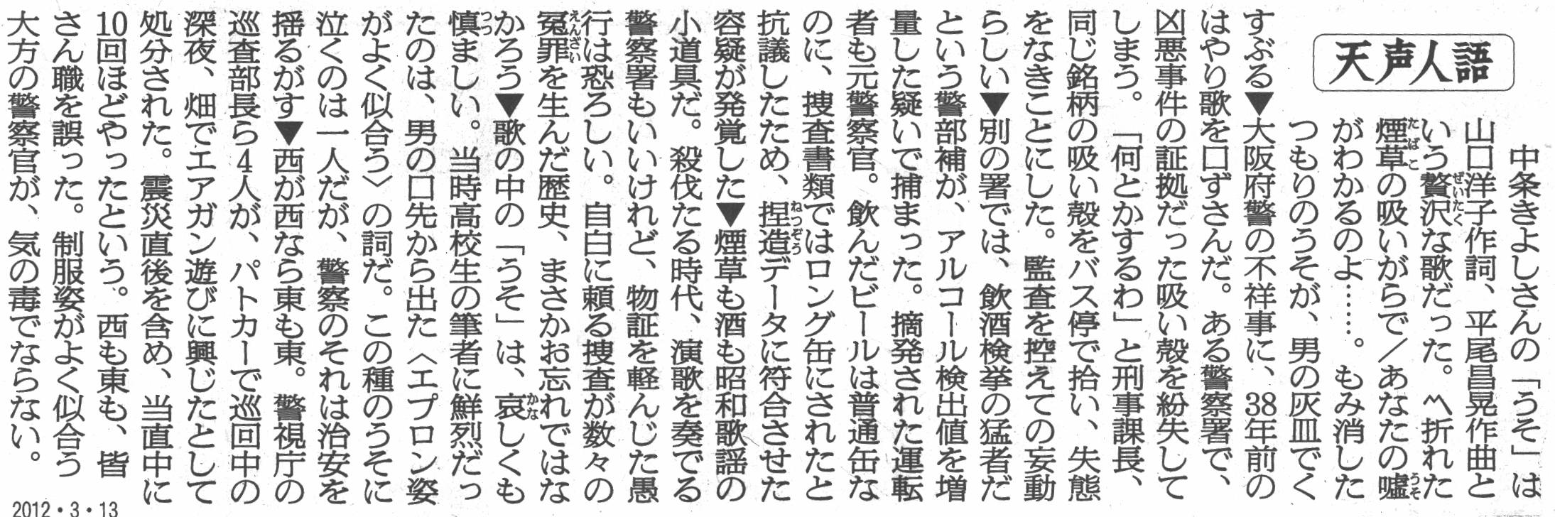

＜参考先＞
ウィキペディア
約物：http://ja.wikipedia.org/wiki/%E7%B4%84%E7%89%A9
庵点：http://ja.wikipedia.org/wiki/%E5%BA%B5%E7%82%B9

